Θέμα 2^{ο}
2.1. Να γράψετε τους αριθμούς 1, 2, 3, 4 από τη Στήλη Α και δίπλα ένα από τα γράμματα α, β, γ, δ, ε της Στήλης Β που δίνει τη σωστή αντιστοίχιση. Σημειώνεται ότι ένα γράμμα από τη Στήλη Β θα περισσέψει.
Στήλη Α  (Πύργος Ψύξης) | Στήλη Β  (Λειτουργίες)
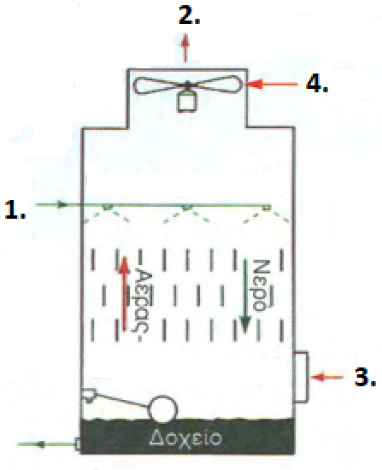 | α. Είσοδος αέρα
 | β. Ανεμιστήρας
 | γ. Είσοδος νερού
 | δ. Έξοδος νερού
 | ε. Έξοδος αέρα
Μονάδες 12

2.2. Να γράψετε τον αριθμό κάθε μίας από τις παρακάτω προτάσεις και δίπλα, μία από τις λέξεις - φράσεις που συμπληρώνει σωστά την πρόταση. (Σημειώνεται ότι 4 από τις λέξεις - φράσεις θα περισσέψουν).
Λέξεις που δίνονται: ανεμιστήρα, αναγέννηση, συμπυκνώνεται, ψυκτικό ρευστό, ανακύκλωση, ψυκτικό νερό, συμπιεστή, εξατμίζεται.
1. Η διαδικασία με την οποία το ψυκτικό μέσο συλλέγεται από ένα ψυκτικό σύστημα, με την βοήθεια ειδικής συσκευής, καθαρό και έτοιμο να χρησιμοποιηθεί και πάλι ονομάζεται ____________ ενός ψυκτικού μέσου.
2. Η εργαζόμενη ουσία σε μια ψυκτική μηχανή ονομάζεται __________________.
3. Στους συμπυκνωτές βεβιασμένης ή εξαναγκασμένης κυκλοφορίας η κυκλοφορία του αέρα υποβοηθείται με _______________ .
4. Η λειτουργία του πύργου ψύξης στηρίζεται στο γεγονός ότι μικρή ποσότητα νερού ___________, απορροφώντας θερμότητα ικανή για να ψύξει το υπόλοιπο νερό.
Μονάδες 8

2.3. Να εξηγήσετε γιατί δεν είναι επιθυμητή η παρουσία υγρασίας μέσα σε ένα ψυκτικό σύστημα.
Μονάδες 5

